桃園市觀音區保生國民小學

114年度性騷擾防治宣導-第1場

114.03.24

一、基礎觀念解析：

什麼是性騷擾？打破職場性騷擾迷思！
不管男女都有可能遭遇性騷擾事件，所以每個人都要具備敏感的意識與足夠的知識。那麼到底該如何分辨是否為性騷擾？性騷擾包含一切不受到歡迎，與性或性別（歧視、偏見）有關的言行舉止，讓被行為者感到不舒服不自在（違反其意願），覺得被冒犯及侮辱，更在嚴重的情況下，會影響到被行為者職場上的機會表現或日常生活之進行。然而，在性別問題常容易被貼標籤，尤其在職場分際因為會有所不同，而產生性騷擾的語言或行動，無論男女都不應該被貼上性別標籤，任何理由都不能成為性騷擾的藉口！

職場性騷擾常見樣態？
職場性騷擾最常見的兩種樣態分別為「敵意型」以及「交換型」。敵意型工作場所性騷擾是指：受雇者在工作時，雇主、同事、客戶，以性要求、具有性意味或性別歧視的言語或行為，造成一個敵意性、脅迫性或冒犯性的工作環境，造成侵害或干擾受雇者的人格尊嚴、人身自由或影響其工作表現；交換式工作場所性騷擾則是指：雇主利用職權，對受雇者或求職者有明示或暗示之性要求、具有性意味或性別歧視之言詞或行為，作為雇用與否、考績、升遷或獎懲等之交換條件。
權勢性騷擾定義(112年7月31日新修正的性騷擾防治法增訂)
依性騷擾防治法第2條第2項規定，是指對於因教育、訓練、醫療、公務、業務、求職或其他相類關係受自己監督、照護、指導之人，利用權勢或機會為性騷擾。例如：醫生利用替病人診療、住院照護的機會，對於病人為性騷擾；教練透過指導學員的機會性騷擾；下級主管已明確拒絕上級主管陪同回家，但上級主管仍尾隨下級人員返家，且上級主管對於下級人員有好感或有想要追求之意，極度關切下級人員與同事間是否有超友誼關係等一般職務不須知悉的性隱私領域，此等行為都已經符合性騷擾防治法所定義的權勢性騷擾。
資料來源: https://www.accupass.com/event/2307261115202155813990、臺灣法律論壇

二、性騷擾適用法規：
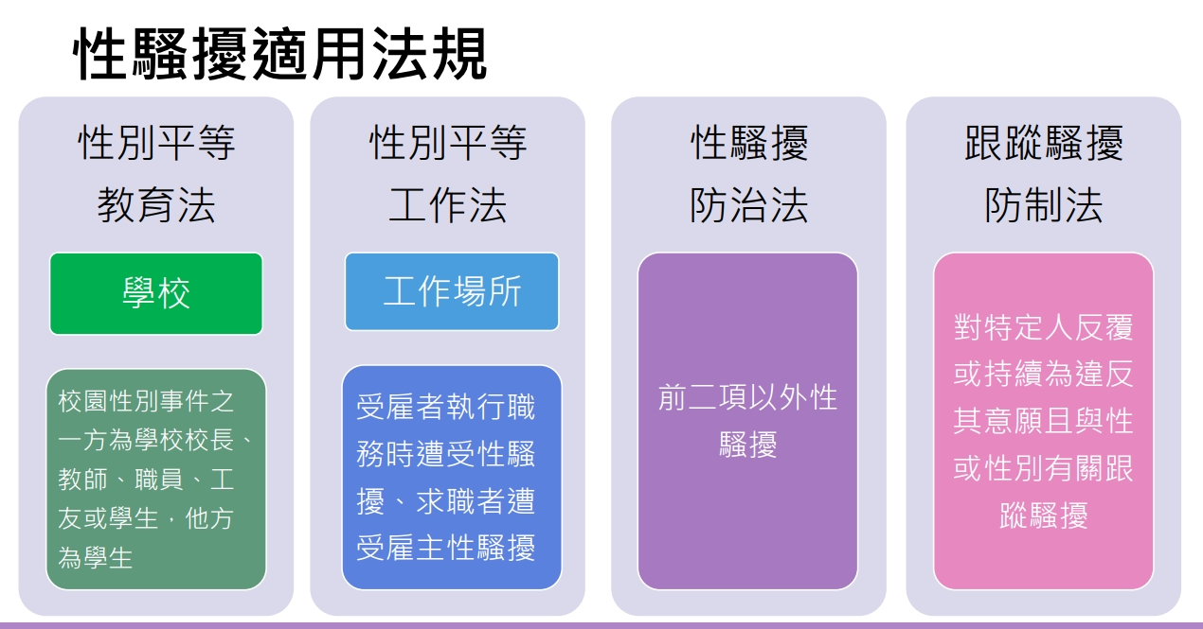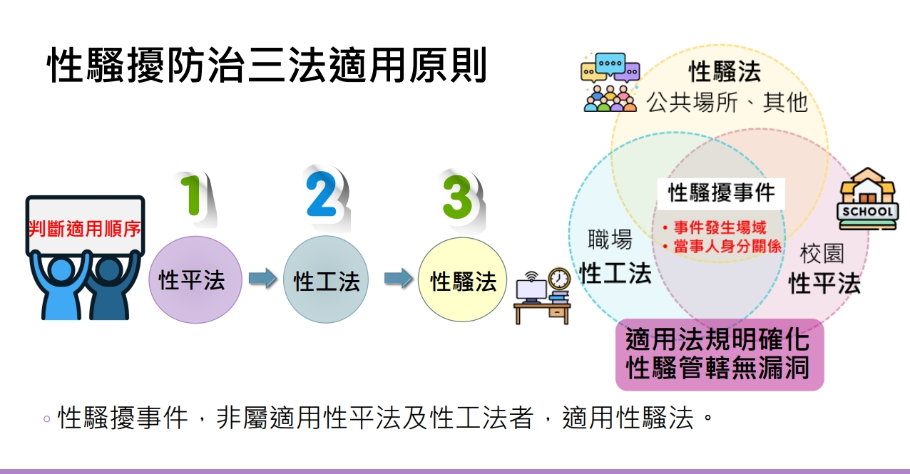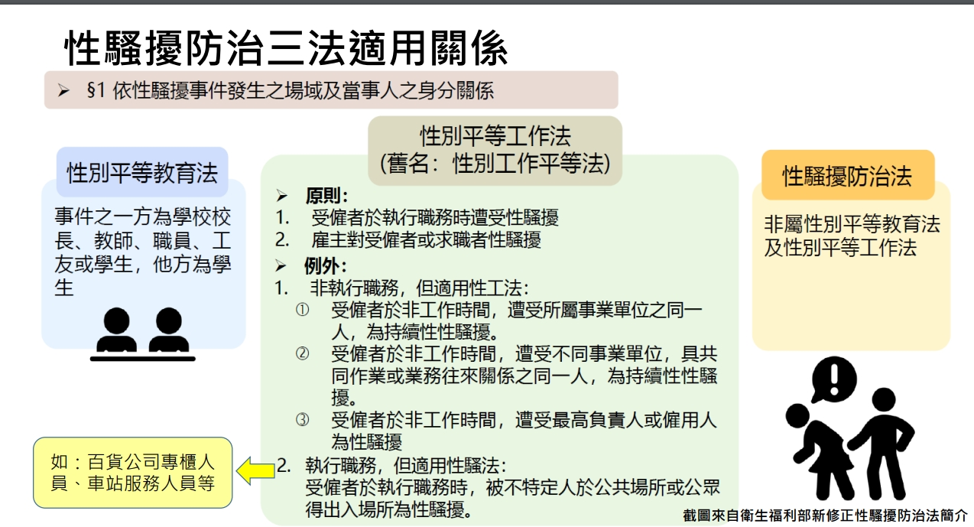
- 截圖來自行政院性別平等會性別平等處「各機關性騷擾防治通用教材簡報」
三、本市性騷擾防治相關資訊：
桃園市政府家庭暴力暨性侵害防治中心
首頁/業務資料/常見問答/性騷擾
https://dvpc.tycg.gov.tw/News.aspx?n=8372&sms=12467

四、本校申訴管道：
（一）申訴專線電話：03-4732054轉710
（二）申訴專用傳真：03-4731554
（三）申訴電子信箱：sekihy@ms.tyc.edu.tw
（四）專責處理單位：本校人事室
五、本市性騷擾防治業務聯絡窗口：
桃園市政府家庭暴力暨性侵害防治中心
330206 桃園市桃園區縣府路 51 號 6 樓
(03) 332-2111 分機 206

六、性騷擾防治宣導品
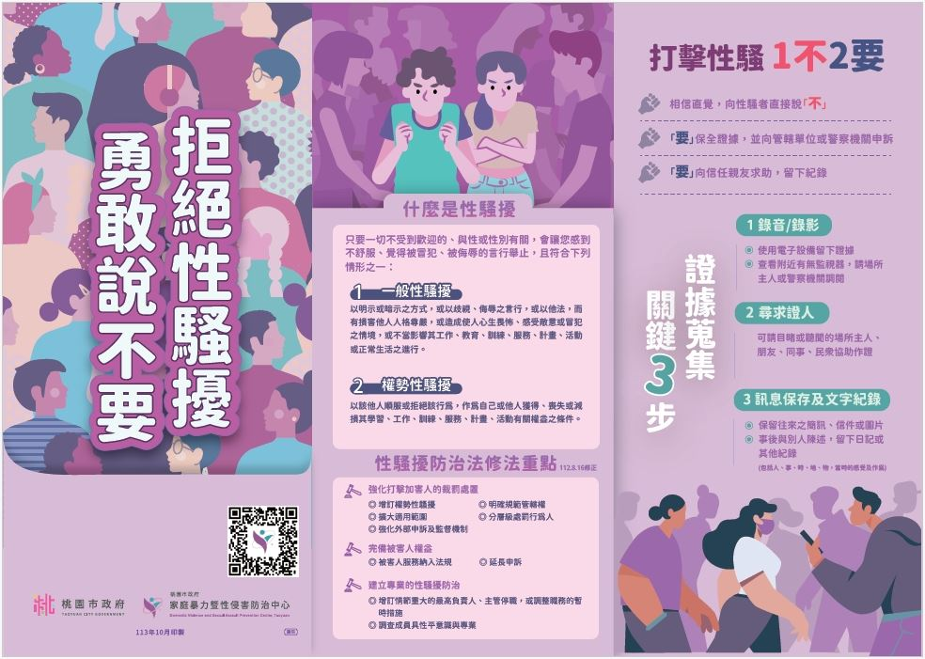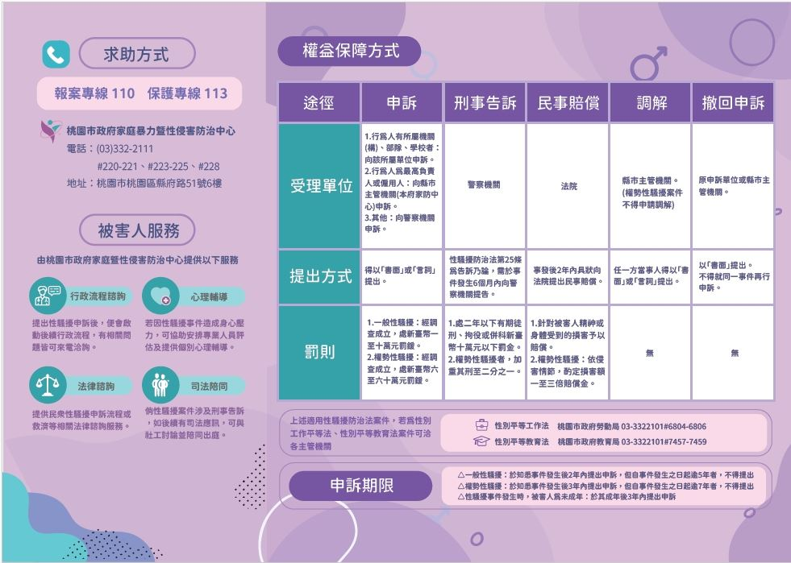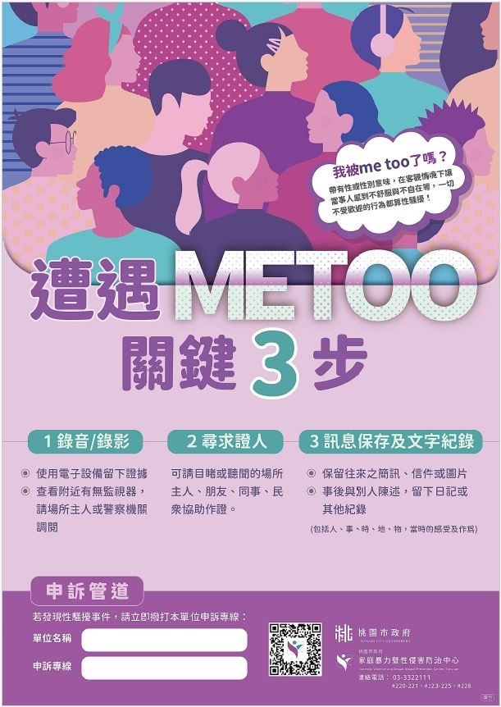
資料來源：桃園市政府家庭暴力暨性侵害防治中心

